Instituto modelo del sur
Trabajo Integrador Domiciliario de matemática 4°
nota: 5,25
Criterios de evaluación
- Interpretación de consignas
- Estrategias de resolución
- Lenguaje matemático adecuado en las justificaciones
- Procedimientos elegidos
- Uso de conocimientos previos
Consignas: (2 puntos cada ítem)
- Justifica si la frase es verdadera o falsa: ¨al juntar el campo de los irracionales y los racionales obtengo los reales¨ Verdadero ya que los números reales se dividen en dos, irracionales y reales. A partir de este ultimo hay mas clasificaciones
bien- los reales son los irracionales y racionales (1,75 puntos)
- Escribir en radical, factorizando los radicando bien. (2 puntos)
√240 ; √300; √1472; √309
- Hallar el perímetro del triángulo ABC (0,25 puntos)
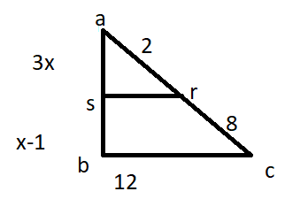
- Calcular los lados faltantes (1 punto)
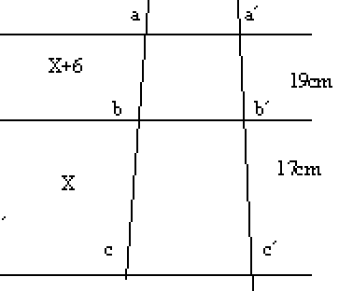
- Con qué campo numérico puedo trabajar en thales? Justifica (0,25 puntos)

2_
240 2 4 raiz 15
120 2
60 2
30 2
15 3
5 5
1

300 5 10 RAIZ 3
60 5
12 5
4 2
2 2
1

1472 2 8 RAIZ 23
736 2
368 2
184 2
92 2
46 2
23 23
1

309 3
103 103
1

3_
AS/SB AR/RC
3X/X-1 2/8

2(X-1) = 3(8) el 3 tenía x, por lo tanto te quedaba 3x.8 …. Arrastra error
2X-2 = 24
2X = 24+2
X = 13

AS= 16cm
AR=2cm
AB=12cm+12cm=3cm
AC=2cm+8cm=10cm
PERIMETRO:
3cm+10cm+12cm= 25cm

4_
AB=X+6 A’B’=19
BC=X B’C’=17

X+6/X = 19(X)
17X+102 = 19X
17X-19X
-2X = -102
X = -102/-2
X = 51
AC= X+6+X
2X+6
2(51)+6
AC=108 bien el procedimiento, mal al calculas los segmentos, uno es bc= x=57 y el otro ab=x+6= 51+6=57

5_ Trabaja con los números racionales incompleto, trabaja con los reales

